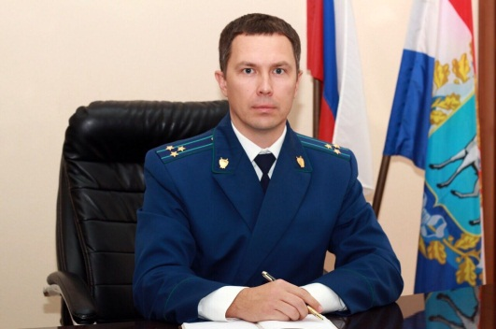 **Порядок урегулирования конфликта интересов**

Под конфликтом интересов понимается ситуация, при которой личная заинтересованность (прямая или косвенная) лица, замещающего должность, замещение которой предусматривает обязанность принимать меры по предотвращению и урегулированию конфликта интересов, влияет или может повлиять на надлежащее, объективное и беспристрастное исполнение им должностных (служебных) обязанностей (осуществление полномочий) – комментирует ситуацию Нефтегорский межрайонный прокурор **Алексей Журавлев**.

В соответствии с [Федеральным законом от 25.12.2008 N 273-ФЗ «О противодействии коррупции»](http://www.consultant.ru/document/cons_doc_LAW_82959/) именно государственные и муниципальные служащие и иные категории должностных лиц, установленные настоящим законом обязаны принимать меры по предотвращению и урегулированию конфликта интересов. Они обязаны уведомить в порядке, определенном работодателем о возникшем конфликте интересов или о возможности его возникновения, как только ему станет об этом известно.

В то же время, если работодателю стало известно о возникновении ситуации которая приводит или может привести к конфликту интересов, он обязан принять меры по предотвращению или урегулированию конфликта интересов.

Предотвращение или урегулирование конфликта интересов может состоять в изменении должностного или служебного положения лица, являющегося стороной конфликта интересов, вплоть до его отстранения от исполнения должностных (служебных) обязанностей в установленном порядке и (или) в отказе его от выгоды, явившейся причиной возникновения конфликта интересов, а так же в его отводе и самоотводе.

Непринятие лицом, являющимся стороной конфликта интересов, мер по предотвращению или урегулированию конфликта интересов является правонарушением, влекущим увольнение указанного лица в соответствии с законодательством Российской Федерации.

*16.12.2020*